Barevná proměna ložnice: sladěno do detailu
Praha, 8. ledna 2024 – Už vás omrzel vzhled vaší ložnice? Proměnu pomocí nátěrů zvládnete i během víkendu a bez vysokých nákladů. Barvy značek Balakryl a Primalex lze navíc natónovat do stejného odstínu. Stěny pokoje tak můžete jednoduše sladit s nábytkem, dekoracemi, nebo dokonce i s radiátorem.
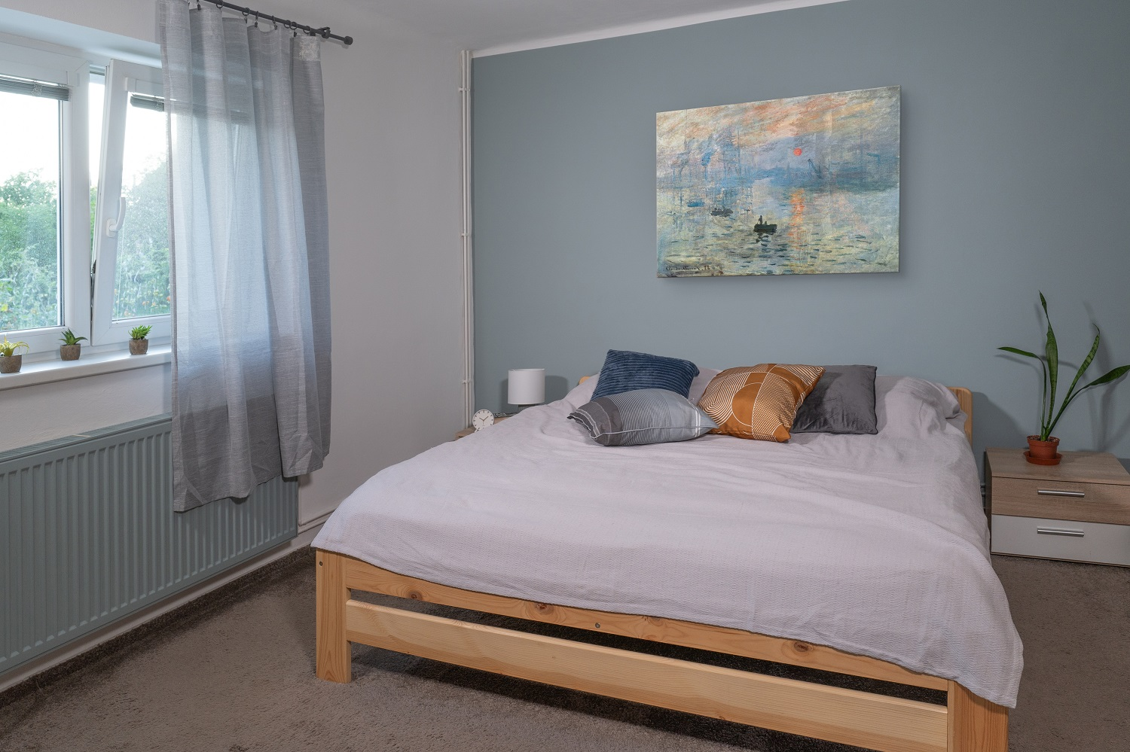
Místnost vykliďte
Největší změny dosáhnete novou výmalbou. Z místnosti proto nejprve vystěhujte nábytek. Vestavěnou šatní skříň, okenní parapet a další plochy, kterým by hrozilo zašpinění od barvy, zakryjte ochrannou fólií. Na podlahu použijte textilní fólii. Odmontujte lustr i kryty vypínačů. Elektroinstalaci, podlahové lišty i rámy dveří a oken oblepte maskovací páskou.
Příprava stěn před výmalbou
Když je místnost připravena na malování, věnujte pozornost stěnám. Na starší stěny s více vrstvami nátěrů, u nichž by hrozilo odlupování, nejprve použijte hloubkovou penetraci. Před samotným natíráním musí být povrch také pevný, suchý a zbavený všech nečistot. Případné praskliny a defekty vyspravte akrylátovým tmelem.
Přednost má bílá
Následně se můžete pustit do malování. Pokud se rozhodnete vymalovat barevně jen jednu stěnu, začněte bílou. Zvolit můžete například nátěr Primalex Extra Matt, který vytvoří sněhobílý hluboce matný a omyvatelný povrch. „Díky svým antireflexním vlastnostem navíc opticky potlačí nedokonalosti na stěnách a dodá jim dokonale jednotný vzhled. Barvu důkladně promíchejte a aplikujte v 1–2 vrstvách, mezi nimiž nechte odstup 2 hodiny,“ radí Radek Kříž, technický poradce značek Primalex a Balakryl. Na rohy a prostory kolem podlahových lišt, rámů, vypínačů a zásuvek použijte plochý štětec. Zbylou plochu včetně stropu vymalujte pomocí malířského válečku.
Přichází řada na barvy
Během schnutí druhé vrstvy se můžete pustit do malování zbývající stěny za postelí. V našem případě jsme zvolili modrošedý odstín (PPG10-04), do něhož lze natónovat například otěruvzdorný vnitřní nátěr Primalex Inspiro, který se snadno aplikuje a výborně kryje. Barvu před použitím promíchejte a nanášejte ve 2 vrstvách.
NÁŠ TIP: Potřebujete poradit s výběrem odstínu? Do ložnice jsou ideální studenější barvy, které zklidňují mysl a podporují relaxaci a kvalitní spánek. Do této kategorie patří např. světle modrá, šedá, mátově zelená nebo levandulová. Na útulnosti naopak přidají teplejší tóny béžové, jemné růžové nebo hnědé. A pokud dáváte přednost odvážnějším sytějším barvám, inspirujte se temným odstínem na pomezí fialové a vínové Amethyst Shadow, který společnost PPG vyhlásila barvou roku 2025. Do odstínu lze tónovat jak interiérové nátěry Primalex, tak krycí barvy Balakryl.
Dokonalé ladění
Originálním designovým počinem bude, když s barevnou stěnou dále sladíte některý z doplňků v ložnici – například komodu, police nebo radiátor. „Ať už se jedná o kovový, dřevěný nebo třeba plastový povrch, použijte vodou ředitelnou krycí barvu Balakryl UNI satin, která se krásně roztírá, nezapáchá, rychle schne a má atest i na dětské hračky. Na prodejnách barev vám ji navíc na přání natónují až do 20 000 barevných odstínů,“ doporučuje Radek Kříž.
Radiátor chloubou místnosti
Radiátor nejprve zbruste. Povrch musí být dále suchý, hladký, a zbavený prachu, mastnoty a dalších nečistot. Celé topení proto omyjte pomocí hadříku a mýdlové vody. Poté opláchněte čistou vodou. Měřák a kohouty oblepte páskou, aby se nezašpinily od barvy. Zakrýt nezapomeňte ani podlahu. Krycí barvu důkladně promíchejte a nanášejte plochým štětcem nebo pěnovým válečkem ve 2–3 vrstvách, mezi kterými dodržte odstup alespoň 2 hodiny. Na závěr natřete také potrubí radiátoru.
Velké finále: výběr doplňků
Poté, co všechny vrstvy nátěrů zaschnou, odstraňte krycí pásku. Pak už nezbývá než ložnici znovu zabydlet a obohatit o stylové doplňky – inspiraci najdete například na Bonami.cz. S novým barevným odstínem můžete sladit závěsy, nástěnný obraz, povlečení nebo polštářky. Nepodceňte ani výběr lustru a stolních lampiček.

Primalex Extra Matt je vysoce kvalitní sněhobílý interiérový nátěr, který díky technologii ANTI-REFLEX a výborné krycí schopnosti opticky eliminuje nedokonalosti, odlesky a tzv. „kocoury“. Stěny a stropy tak získají jednotný a bezchybný vzhled. Nátěr je proto ideální zejména do rozlehlých či otevřených prostorů s vysokými stropy a velkými okny. Navíc vytváří hluboce matný, omyvatelný a zároveň paropropustný povrch. Jeho aplikace je pohodlná a snadná. K dostání je v baleních o objemu 1 l nebo o hmotnosti 4, 7,5 a 15 kg.
Primalex Inspiro je vnitřní malířský nátěr, který splňuje nejvyšší nároky na estetické i užitné vlastnosti malby v interiéru. Výborně kryje, snadno se aplikuje a vytváří stálobarevný povrch odolný vůči otěru. Je k dostání v 24 elegantních pastelových barvách, nebo ho lze tónovat až do dalších 20 000 odstínů. Prodává se v baleních o objemu 1, 3, 5 nebo 10 l.
Balakryl UNI satin je univerzální vodou ředitelná barva vhodná pro venkovní, ale i vnitřní použití. Lze s ní natírat dřevo, kovy (pozinkované plechy, hliník), beton, plasty a další. Vodou ředitelná, ekologická receptura umožňuje ukončit realizaci prací v rámci jednoho dne. Během aplikace ani po zaschnutí natíraný povrch nezapáchá. Balakryl UNI lze zakoupit v 16 již z výroby namíchaných odstínech, všechny varianty lze navíc natónovat do širokého spektra 20 tisíc barevných odstínů. Vydatnost barvy Balakryl UNI je asi 6–9 m²/kg na jednu vrstvu podle savosti podkladu. Balakryl UNI se prodává v baleních o hmotnosti 0,7 a 2,5 kg.

PPG: WE PROTECT AND BEAUTIFY THE WORLD®
Společnost PPG (NYSE:PPG) každý den vyvíjí a vyrábí barvy, nátěrové hmoty a speciální materiály, kterým zákazníci důvěřují přes 140 let. Se sídlem v americkém Pittsburghu působí ve více než 70 zemích a v roce 2023 zaznamenala čisté tržby ve výši 18,2 miliardy dolarů. Našim zákazníkům pomáháme překonávat i ty největší překážky v podobě kreativních a inovativních řešení. Obrací se na nás zákazníci z oblasti stavebnictví, spotřebního zboží, průmyslu, dopravy a z trhů s náhradními díly a příslušenstvím. Více informací o PPG najdete na adrese www.ppg.com.
We protect and beautify the world a logo PPG jsou registrované ochranné známky vlastněné PPG Industries Ohio, Inc.
Primalex® a Balakryl® jsou ochrannou známkou vlastněnou PPG Deco Czech a.s.

O značce Primalex
Základem sortimentu značky Primalex jsou malířské nátěry, které si získaly oblibu jednoduchou aplikací, velkým výběrem druhů a především trvale stabilní kvalitou, která je vedle vlastní laboratoře kontrolována také organizací ITC Zlín. Primalex je jednou z mála značek, jež zavedla certifikaci podle systémů ISO 9001, ISO 14001 a OHSAS 18001 společně, a získala tak Zlatý certifikát pro integrovaný systém řízení. Obdržela také mezinárodně uznávané certifikáty IQNet. Primalex dodává na trh kompletní spektrum nátěrových hmot zahrnující vnitřní malířské nátěry, fasádní barvy, omítky a barvy na kov i dřevo. Disponuje sítí více než 400 tónovacích center pro tónování nátěrových hmot. Ta je nejširší v rámci České i Slovenské republiky s ideální dostupností pro spotřebitele ve všech regionech. Primalex je držitelem mezinárodního ocenění Superbrands a řadí se tak mezi nejlepší a nejsilnější značky ve svém oboru.
Podrobnější informace získáte na www.primalex.cz. Primalex najdete i na Facebooku, Instagramu a YouTube.

O značce Balakryl
Dnes již legendární značka nátěrových hmot Balakryl se zrodila v polovině 80. let minulého století. Na konci roku 1985 byla v závodu Tebas zastavena výroba rozpouštědlových barev a výrobní program se zaměřil na ekologické disperzní nátěrové hmoty. Raketový start zaznamenaly v roce 1987, kdy byla představena nová barva – Balakryl V 2045, která si brzy získala velkou oblibu u zákazníků. Od 6. dubna 2009 patří značka Balakryl pod křídla společnosti PPG.
Více se dozvíte na www.balakryl.cz. Balakryl najdete i na sociálních sítích Facebook, Instagram, YouTube, Pinterest a TikTok.

Pro více informací, prosím, kontaktujte:
Barbora Blahnová, doblogoo
barbora@doblogoo.cz
+420 771 172 460

